Actividades para 4º grado para la semana del 04 al 08 de mayo INGLÉS
Queridas familias: Esta semana vamos a comenzar a trabajar con la Unidad 1 del libro: A New School Year. Son varios los contenidos que se trabajan en esta unidad, y entre los principales puedo mencionar las materias de la escuela, la hora y el verbo “tener”. Al final del documento, hay un ANEXO con imágenes de las actividades para que les sea de ayuda y los audios correspondientes a cada actividad.
Para hacer más liviana la tarea, les sugiero que los chicos copien en la carpeta sólo aquello que dice explícitamente “copiar en la carpeta”. Mucho de lo que leen, son solamente explicaciones y preguntas disparadoras para que ellos vayan pensando algunas cosas para poder resolver mejor las actividades.
Muchísimas gracias por el acompañamiento y el compromiso de siempre. ¡Los chicos vienen trabajando muy bien!
Aquí está mi correo electrónico nuevamente para que envíen consultas, si las tienen, o las actividades terminadas así puedo corregirlas: caritobaker@gmail.com. Les dejo, además, el pedido de que en el cuerpo del mail o en el asunto coloquen nombre y grado.
Saludos a cada uno de ustedes.
CLASE 1
Hello everyone!! How are you?
Esta semana vamos a empezar con la Unidad 1 del libro!!!! La Unidad se llama “A New School Year” (Un Nuevo Año Escolar) y con ella vamos a aprender un montón de cosas nuevas… Vamos a aprender los nombres de las materias que tenemos en la escuela, vamos a ver cómo decir la hora en inglés, vamos a volver a usar el verbo “tener” (que ya hemos visto con el libro anterior) y vamos a leer y aprender sobre distintos tipos de escuelas. Nos esperan nuevos y hermosos desafíos… ¡Vamos con todo!
Para comenzar, vamos a aprender los nombres de las materias (School Subjects). Para eso vamos a abrir el Student’s Book en la página 5 y vamos a escuchar la canción que nos presenta estas nuevas palabras… ¡prestemos atención a cómo se pronuncian! Podemos escucharla todas las veces que tengamos ganas y, si se animan, ¡podrían tratar de cantarla también! (audio al final del documento).
Después de escuchar el Rap de los School Subjects, vamos a abrir la carpeta para dejar registro de este nuevo vocabulario que hemos aprendido. Y a estas diez nuevas palabras, le vamos a agregar dos materias más que nosotros tenemos en la escuela pero no aparecen en la lista.
SCHOOL SUBJECTS

English Inglés
Science Ciencias
Maths Matemáticas
Art and Design Plástica
PE Educ. Física
ICT Computación
Geography Geografía
History Historia
Music Música
Drama Teatro
Religion Catequesis
Language Lengua

Las últimas dos materias, son las que hemos agregado a la lista que no da el libro. No las vamos a ver en las actividades del libro, pero ténganlas en cuenta para cuando quieran contar algo.
Para terminar la clase de hoy, vamos a trabajar en la página 5 del Activity Book (actividad 1). Todas esas letras juntas adentro de la serpiente parecen no tener ningún sentido… pero si miramos con atención vamos a descubrir todas las materias. Búsquenlas y cuando las encuentren, las escriben bajo el dibujo que corresponde.
ANEXO
Student’s Book - página 5
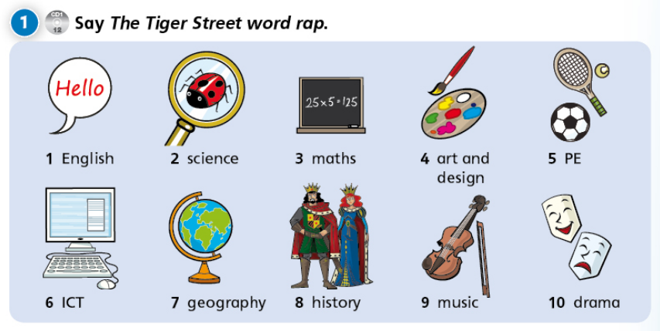
AUDIO: https://drive.google.com/open?id=1BHI5cQA5NgWi4BIjs1gC8vYpvHQSwQJA

Activity Book – página 5 – act. 1
